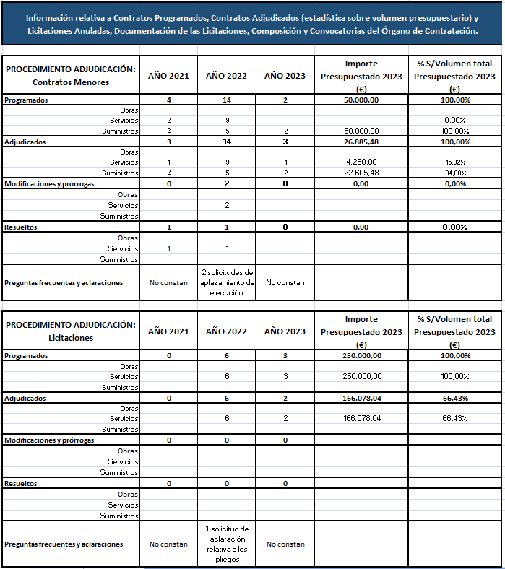

Información relativa a Contratos Programados, Contratos Adjudicados (estadística sobre volumen presupuestario) y Licitaciones Anuladas. Estadísticas de contratación 2023, Consultas y preguntas frecuentes.

